DEMENSFÖRENINGENS
JULBAZAR LÖRDAG 25/11
PLATS : SKONAREN 1 STENUNGSUND TID 11-14
Försäljning, Loppis, Kaffeservering.
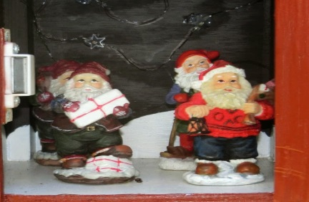
VÄLKOMNA ATT FYNDA OCH FIKA
TLLSAMMANS MED OSS!
Styrelsen för Demensföreningen STO

